小学校３年生 ＊単元確認テスト⑨＊ |  |  | 太陽とかげ
組 番 | 名 前 |  | /10点
１ 太陽の向きとかげの向きのかんけいを調べます。
(1) 太陽を見るときは、かならず、しゃ光プレートをつかいます。そのりゆうをせつめいしましょう。
（１点）
太陽を直せつ見ると、目をいためるから。

(2) 同じ時こくにグラウンドの真ん中にいる人とはじの方にいる人のかげのできる向きを調べました。かげのできる向きは同じですが、ちがいますか。（１点）
同じ

２ 夏の晴れた日、かげのでき方を調べます。
(1) 東西南北の方位を調べるときはどんな道具をつかいますか。
方位じしん
道具の名前をかきましょう。 （1点）

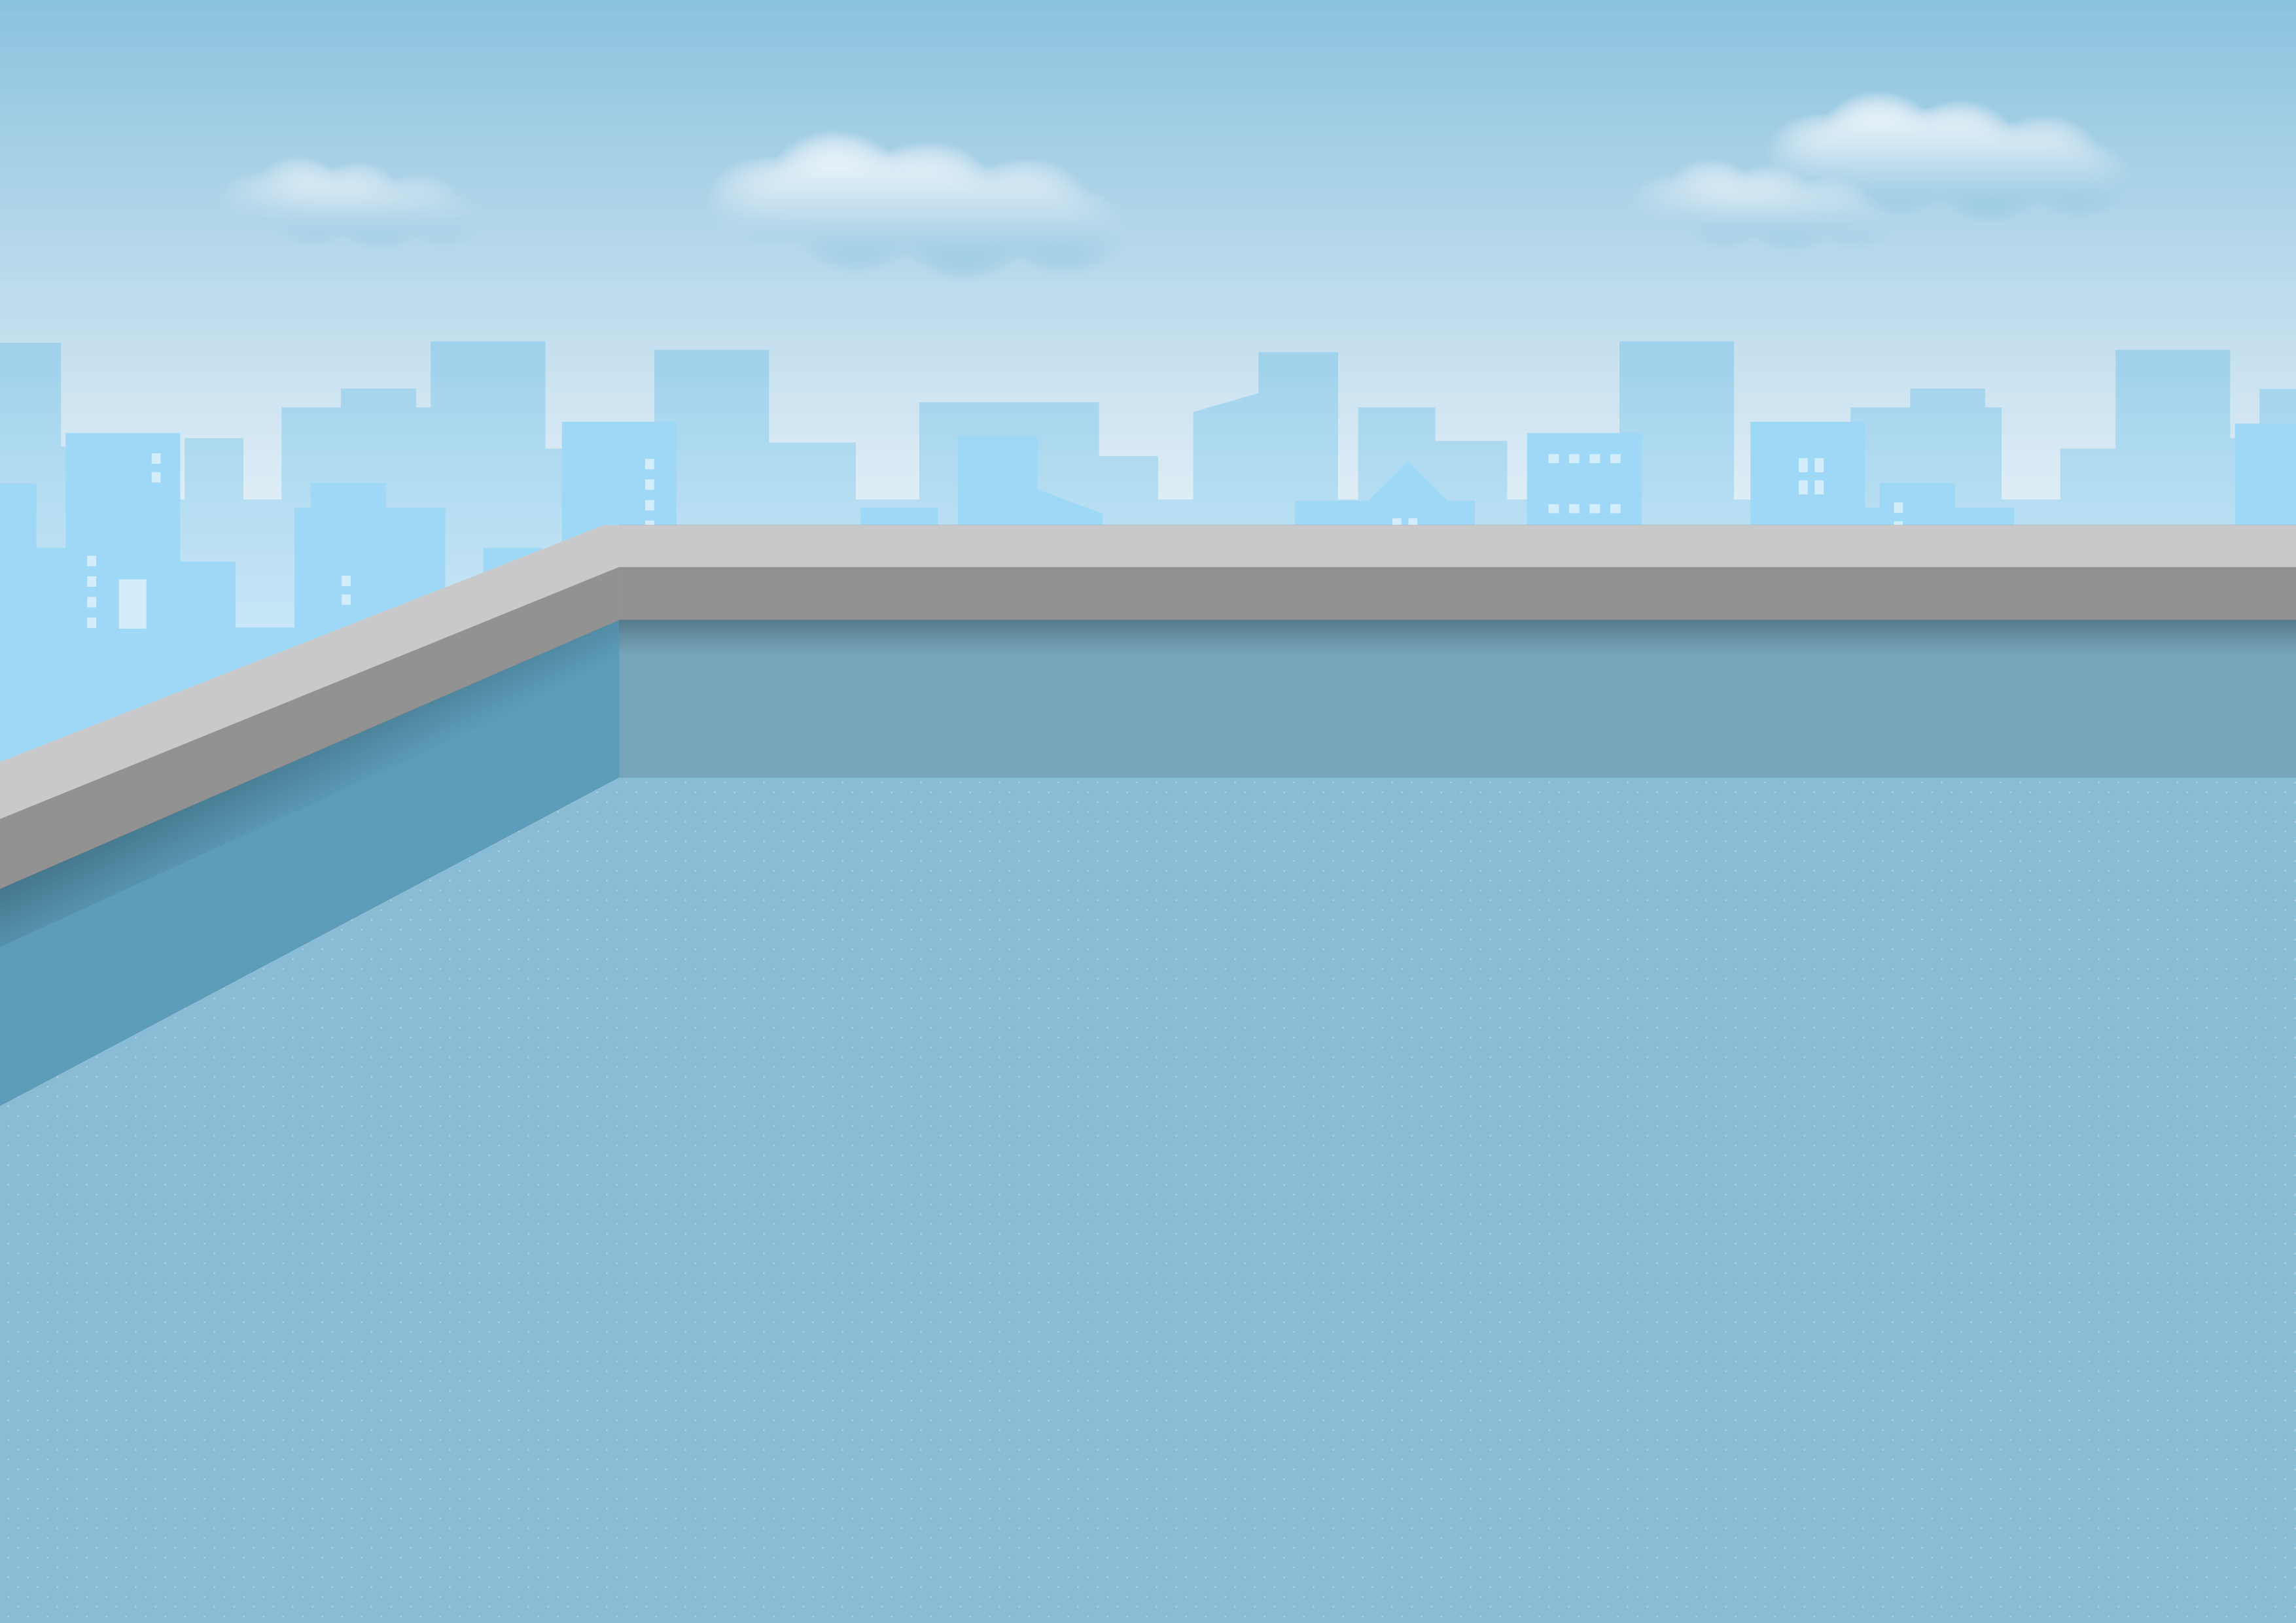
(2) 下の図のように、じめんに東西南北の方位に線をひき、ひいた線のまん中にぼうをたて、できたかげをペンでなぞりかげの向きを記ろくします。午前９時のときの記ろくは、右の図のア～ウのどれになるでしょうか。あてはまるものをえらび、記号をかきましょう。
東
西
南
かげの向き調べ
太陽の向き
かげの向き
（１点）

ア
イ
ウ
北

(3) 正午にできるかげの長さと、午前９時にできるかげの長さをくらべました。正しいものに○をつけましょう。（１点）
○
（ ）おなじ長さ （ ）正午の方が長い （ ）午前９時の方が長い

(4) 太陽の１日の動き方について、（ ）の中に方位を表すことばを入れてせつめいしましょう。 （全正１点）
東

南
西
・太陽は（ ）の方からのぼり、（ ）の高い空を通って（ ）の方へ
しずみます。

(5) つぎの文はかげの向きについて書いたものです。正しいものに○を、まちがっているものに×をつけましょう。（１点×４）
（ × ）かげの向きは、風のふく方向によってかわります。
（ ○ ）かげの向きは、太陽の動きに合わせてかわります。
（ × ）かげの向きは、１日中かわりません。
（ ○ ）かげの向きは、時こくによってかわります。

